Областной конкурс профессионального мастерства среди классных руководителей профессиональных образовательных организаций Самарской области «Классный руководитель года» в 2023 году

Номинация Профессиональное воспитание

Методическая разработка классного часа

Тема «Учительское приключение: открой мир педагогики»



Выполнила:

Классный руководитель ГБПОУ «ГК г. Сызрани»

Антропова Дарья Андреевна

г. Самара, 2023

**Обоснование выбора (актуальность) темы воспитательного мероприятия.**

Каждый год сотни школьников принимают решение о своей будущей профессиональной карьере, полагая, что они смогут немедленно погрузиться в выбранную профессию с первого года обучения в среднем профессиональном учебном заведении. Однако, в реальности, погружение в профессиональные дисциплины начинается только на втором курсе, в то время как первый год учебы посвящен программам общеобразовательного цикла. В «Стратегии развития воспитания в Российской Федерации до 2025 года» подчеркивается важность осознанного выбора профессиональной траектории, которая сформирует будущего специалиста. Большое значение имеет включение в воспитательную деятельность, мероприятий, направленных на профессиональное развитие, уже в первый год обучения.

**Роль и место воспитательного мероприятия в системе работы классного руководителя (связь с другими мероприятиями, преемственность).**

Использование настольной игры «Учительское приключение: открой мир педагогики» позволит использовать не только в воспитательной деятельности, но и внедрять в образовательный процесс общепрофессионального цикла дисциплин и междисциплинарных курсов. Также данная разработка может обновляться и пополняться новыми заданиями.

**План-конспект классного часа**

**Цель:** формирование представлений об основных направлениях работы в педагогической деятельности

**Задачи:**

*Воспитательные*:

- способствовать формированию образа педагога начальных классов, в том числе закладывание основных качеств, которыми должен обладать педагог

- формировать профессиональные качества через выполнение заданий в ходе игры.

*Образовательные:*

- познакомить с основными направлениями работы учителя начальных классов;

- способствовать формированию умения решать педагогические ситуации.

*Развивающие:*

- развивать умение находить решения в ограниченное время и действовать в условиях неопределенности;

- способствовать развитию устойчивого интереса к выбранной специальности и формам самообразования в области начального общего образования.

**Форма проведения, обоснование ее выбора:**

Классный час с элементами применения настольной игры. Интеграция двух форм позволит сделать процессе погружения в будущую профессию наиболее эффективной.

**Педагогические технологии, методы, приемы, используемые для достижения планируемых результатов:**

**Ресурсы, необходимые для подготовки и проведения мероприятия (кадровые, методические, материально-технические, информационные и др.):**

Материально-технические: игровое поле, игровые кости, материал для настольной игры, проектор.

**Содержательный компонент классного часа**

1. Вступительная часть
   1. Значимость профессии учителя в современном мире
   2. Настрой на работу
2. Основная часть

2.1. Объяснение правил настольной игры «Учительское приключение: открой мир педагогики»

2.2. Основная часть игры «Учительское приключение: открой мир педагогики»

3. Заключительная часть.

3.1 Подведение итогов игры

3.2. Рефлексия и обратная связь по итогам игры.

**Ход классного часа:**

1. **Вступительная часть**
   1. *Значимость профессии учитель в современном мире*

- Здравствуйте, дорогие студенты!

- Переступая порог колледжа каждый из вас совершил выбор в одну из лучших профессий!

- Предлагаю, начать наш классный час с цитаты русского классика Антона Павловича Чехова:

*Учитель должен быть артист, художник, горячо влюблённый в своё дело.*

-Как вы понимаете данную цитату?

-Благодарю, за ответы!

- Профессия учителя начальных классов требует от специалиста объединения множества личностных и профессиональных качеств. Роль педагога важна в неимоверной степени, поскольку он строит основу для всех будущих знаний человека, формирует его мировоззрение и начинает его социальную адаптацию. Первый учитель сталкивается с огромным количеством проблем и ежедневно отвечает на множество вопросов, возникающих в головах детей. Каждое принятое решение или ответ должны быть грамотными и стратегически правильными, поскольку знания, полученные в начальной школе, используются человеком на протяжении всей его сознательной жизни.

-Как вы думаете, какими компетенциями должен обладать учитель начальных классов?

-Предлагаю, поработать в парах и записать на отдельном бланке по одному качеству и презентовать его!

-У нас с вами получилась целый портрет современного учителя и компетенции, которыми он должен обладать!

* 1. *Настрой на работу. Погружение в тему.*

-Деятельность педагога очень разнообразна, так, как и направления работы учителя начальных классов:

* Учебная деятельность
* Внеурочная деятельность
* Воспитательная деятельность
* Работа с родителями
* Методическая работа

-Приглашаю, Вас студенты подробнее рассказать об этих направлениях, которые лежат на партах. Выходить, в соответствии с регламентом работы.

*(выступают с краткой характеристикой и собирают пазл на доске)*

-Подробнее с каждым направлением деятельности, вы будете знакомиться и сегодня отправляясь в увлекательное приключение в мир педагогики.

1. **Основная часть**

2.1*. Объяснение правил игры «Учительское приключение: отрой мир педагогики»*

Приглашаю, Вас к столу для группой работы. На нем представлено игровое поле настольной игры «Учительское приключение: открой мир педагогики».

Цель настольной игры: знакомство с направлениями деятельности учителя начальных классов и погружение в профессию.

Для того, разобраться в игре, нужно узнать правила игры.

Игровое поле представляет собой деление на группы заданий в соответствии с направлениями работы учителя:

*«Открытая книга»* - задания, связанные с учебной деятельностью;  
*«Пазлы»* - задания, связанные с внеурочной деятельностью;

*«Учитель и ученики»* - задания, связанные с воспитательной деятельностью;

*«Родители с ребенком* – задания, связанные по работе с родителями;

*«Стопка документов»* - задания, связанные с методической работай.

Также есть дополнительные поля:

*«Педагогические задачи»* - задания, требующие решения педагогических задач»

*«Импровизируй»* - выполнение заданий за ограниченное время и без возможности обдумать содержание.

-Чтобы отслеживать ваши успехи в данной игре, Вам нужно заполнять Трекер Успеха. По ходу игры за каждое выполненное задание будет выдаваться по стикеру, соответствующей категории. Его нужно приклеить рядом с нужной категорией. Выигрывает тот, кто быстрее соберёт 10 стикеров одной категории.

-Перед игрой выберите «фишки», которыми вы будете совершать свои ходы. Разложите карточки, по две под каждую категорию. Для того, чтобы определить первого ходящего нужно использовать бросить игральные кости. Тот, у кого будет наименьшее значение ходит первым.

-Стикеры за выполненные задания, будет выдавать ведущий игры, также ведущий вправе не выдавать стикер за невыполненное задание.

-Ведущим игры может быть преподаватель или студент последнего курса обучения.

--Все правила оглашены, пора приступать к самой игре.

2.2. *Основная часть игры «Учительское приключение: открой мир педагогики»*

*Главная задача педагога, в рамках этого этапа воспитательного мероприятия контролировать правильность выполнения задания. Присуждать стикеры за задания и контролировать соблюдение правил.*

**3. Заключительная часть.**

*3.1 Подведение итогов игры*

- Наша игра подходит к концу, предлагаю подвести итоги нашего классного часа.

- Как вы думаете, удалось изучить отдельные направления деятельности учителя начальных классов? И почему?

- Каким образом знания полученные в ходе игры вам пригодятся в жизни?

- Благодарю за ответы!

- По итогам игры у нас есть победитель …, который награждается грамотой и памятными подарками.

*3.2. Рефлексия и обратная связь по итогам игры.*

-Прошу вас, продолжить фразы и качественно проанализировать свою деятельность в рамках классного часа.

*Во время классного часа я ….*

*Полученные знания я смогу применить …*

*Самое интересное задание было …*

-Вы можете поделиться своими впечатлениями используя «открытый микрофон», что наиболее удалось при выполнении заданий.

-Наш классный час я бы хотела закончить цитатой Максима Горького «Нет силы более могучей, чем знание, человек вооруженный знанием, - непобедим».

-Помните о том, что ваши знания это ваша сила!

-До скорых встреч!

**Список использованных источников:**

Известные цитаты про учителей / [Электронный ресурс] // <https://citatnica.ru/citaty/izvestnye-tsitaty-pro-uchitelej-100-tsitat> : [сайт]. — URL: (дата обращения: 26.10.2023).

Афоризмы и цитаты о знании / [Электронный ресурс] // <https://time365.info/aforizmi/temi/znaniya> : [сайт]. — URL: (дата обращения: 26.10.2023).

**Рекомендации по использованию методической разработки в практике работы классных руководителей.**

Для работы с настольной игрой «Увлекательное приключение: в мир педагогики», рекомендую Вам использовать эти простые шаги для организации данного воспитательного мероприятия.

**Работа с методическими материалами**

Для удобства все материалы методической разработки были загружены в облачное хранилище по ссылке: <https://disk.yandex.ru/d/qYpiS4s0-0EfBg>

1. Распечать поле можно несколькими способами:

- через специальные настройки принтера (поддеживается не всеми принтерами) – на рисунке один виды данные настройки.

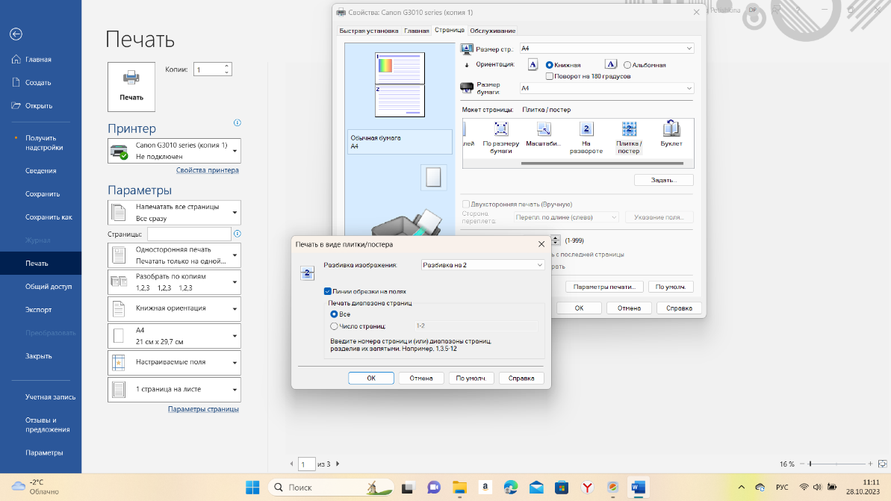

Рисунок 1 – печать игрового поля через специальные настройки принтера

- через программу Microsoft Excel – вариант печати представлен в документе «Игровое поле – печать». И просто распечатываете листы и склеиваете для того, чтобы получилось большое игровое поле.

2. Для того, чтобы игровое поле не было пустым, его нужно заполнить игровыми карточками. Для этого распечатайте карточки, с помощью двухсторанней печати, так чтобы с одной стороны была картинка с названием поля, а на второй суть задания. Данный документ называется «Карточки печать».

3. Для игроков подготовьте заранее «фишки» по количеству игроков и игральные кости.

4. Распечатайте «Трекер Успеха» и стикеры для отслеживания результата прохождения игры. Документ называется «Трекер привычек».

**Проведение классного часа с элементами настольной игры**

1. 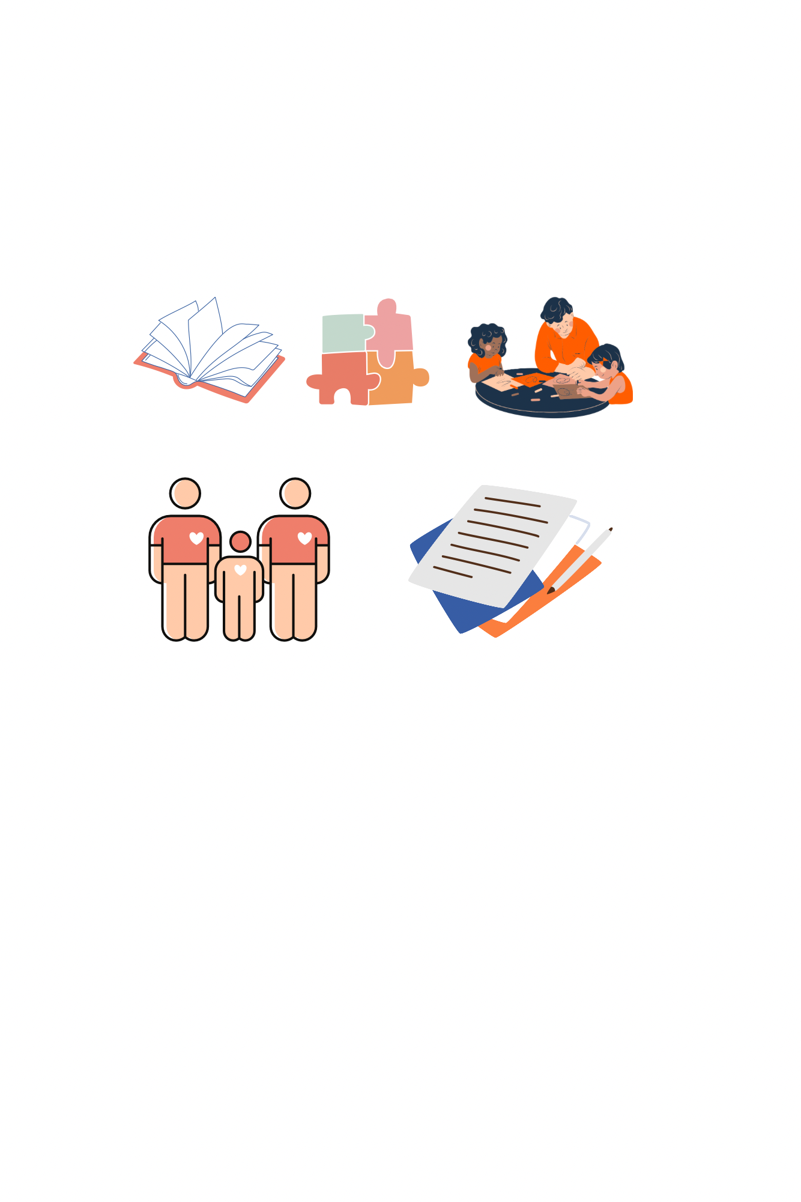Объяснить, что означают рубрики на игровом поле

- задания, связанные с учебной деятельностью;

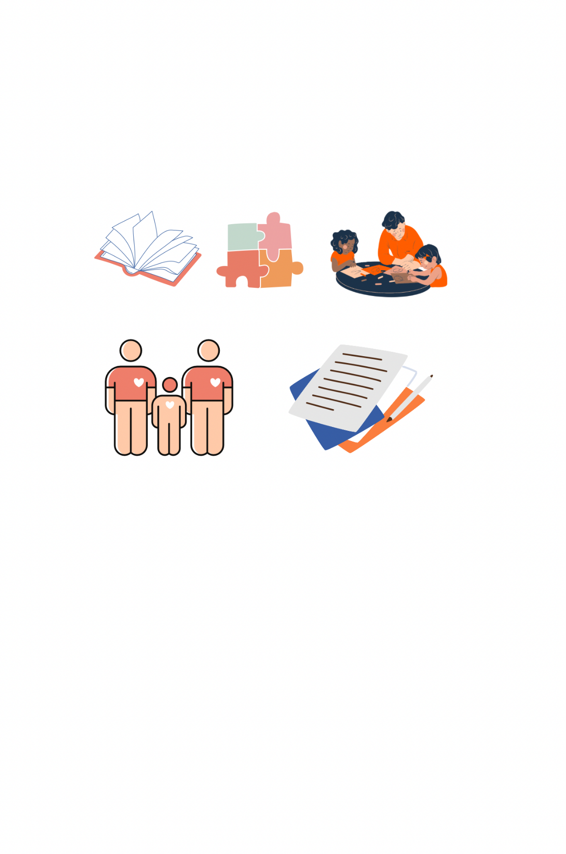

- задания, связанные с внеурочной деятельностью;

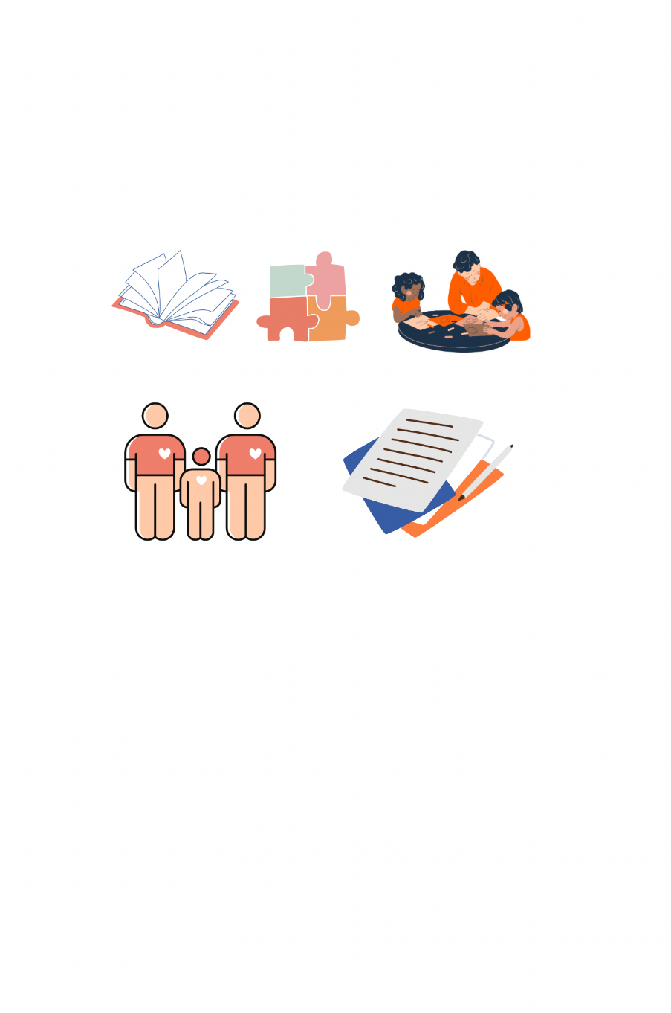

- задания, связанные с воспитательной деятельностью;

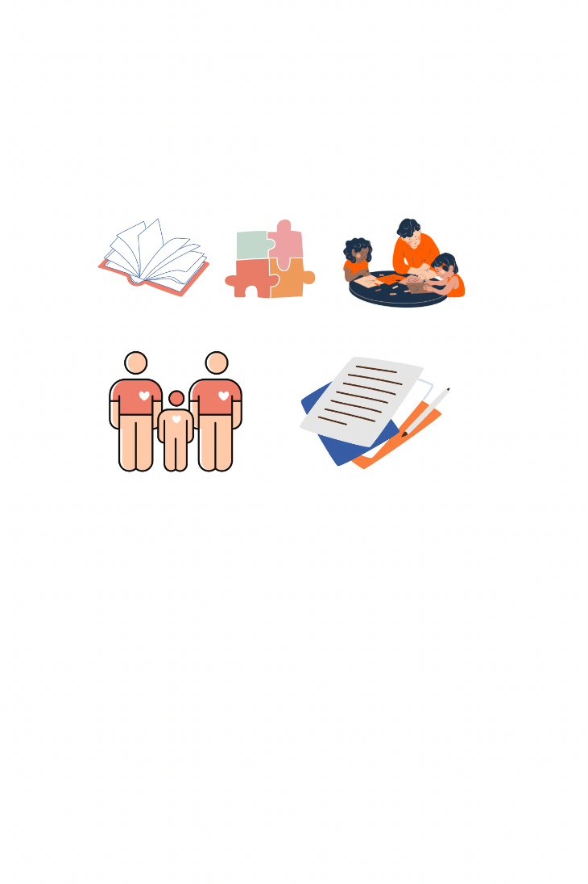

задания, связанные по работе с родителями;



задания, связанные с методической работай.

Также есть дополнительные поля:

*«Педагогические задачи»* - задания, требующие решения педагогических задач»

*«Импровизируй»* - выполнение заданий за ограниченное время и без возможности обдумать содержание.

1. Ознакомить детей с правилами настольной игры

* Чтобы отслеживать ваши успехи в данной игре, Вам нужно заполнять Трекер Успеха. По ходу игры за каждое выполненное задание будет выдаваться по стикеру, соответствующей категории. Его нужно приклеить рядом с нужной категорией. Выигрывает тот, кто быстрее соберёт 10 стикеров одной категории.
* Перед игрой выберите «фишки», которыми вы будете совершать свои ходы. Разложите карточки, по две под каждую категорию. Для того, чтобы определить первого ходящего нужно использовать бросить игральные кости. Тот, у кого будет наименьшее значение ходит первым.
* Стикеры за выполненные задания, будет выдавать ведущий игры, также ведущий вправе не выдавать стикер за невыполненное задание.
* Ведущим игры может быть преподаватель или студент последнего курса обучения.

1. При выполнении задания студентом помните о том, что вы в праве дополнить его ответ и помочь в выполнении задании если он затрудняется.
2. Не забывайте после выполнения задания вручать стикер для оценивания ответа студента.